|  |
| --- |
| Общество с ограниченной ответственностью «Скайори»  **(ООО «Скайори»)**  ***Шоссе Космонавтов, д.111И к1, помещ. 77, Пермь, 614066***  ***ОГРН 1195958032181, ИНН 5905061802, КПП 590501001*** |
| Геоинформационная платформа Skyori GIS |
| **Описание технической архитектуры** |
| Листов 5 |
| Пермь, 2025 |

# Общие сведения

«SkyoriGIS» (далее – Скайори ГИС) – геоинформационная платформа, предназначенная для информационной поддержки и автоматизации процессов, в рамках которых создают, изменяют, анализируют и предоставляют пространственные данные.

Скайори ГИС обеспечивает следующие возможности:

* просмотра и навигации по карте;
* включения и отключения видимости слоев карты;
* поиска данных на карте;
* выполнения запросов к карте: идентификация объектов, измерение координат, длин, площадей;
* редактирования пространственных объектов и их атрибутов;
* экспорта и импорта пространственных данных;
* пространственного анализа геоданных;
* интеграции с внешними информационными системами посредством API.

# Описание технической архитектуры

## Функциональная структура

Скайори ГИС имеет модульную структуру, которая позволяет использовать поэтапный подход к внедрению и развитию продукта.

Структурным элементом Скайори ГИС является Веб-карта.

Функционал Веб-карты включает в себя:

* инструменты навигации по карте:
* перемещение по карте с помощью инструмента «Рука»;
* масштабирование карты;
* переход к экстенту карты «по умолчанию»;
* переход к предыдущему и следующему экстенту карты;
* сохранение местоположения в «Закладки» с возможностью перехода к сохраненному местоположению;
* управление содержанием карты:
* отображение перечня слоев карты в дереве слоев;
* просмотр атрибутов слоев карты;
* группировка слоев на карте;
* включение/выключение слоев и групп слоев на карте;
* регулирование прозрачности отображения слоя на карте;
* выбор подложки на карте;
* отображение миникарты;
* инструменты поиска объектов на карте:
* переход к точке на карте по заданным координатам;
* контекстный поиск объектов на карте;
* поиск объектов на карте по атрибутам;
* идентификация объектов на карте:
* в точке;
* в прямоугольной области;
* в области произвольного многоугольника или ломаной;
* построение буфера вокруг фигуры идентификации;
* просмотр результатов поиска и идентификации с переходом к объекту на карте;
* добавление объектов идентификации в «Избранное»;
* измерения на карте:
* определение координат выбранной точки;
* измерение расстояний и площадей;
* измерение радиуса окружности;
* экспорт данных карты:
* экспорт выбранных объектов на карте в файлы:
* Esri Shape;
* MapInfo Tab;
* Mid/Mif;
* KML;
* Geojson;
* GPX;
* CSV;
* экспорт фрагмента карты в изображение с настройками:
* заголовка;
* легенды;
* масштаба;
* формата и ориентации листа;
* формата выгружаемого файла;
* печать фрагмента карты с настройками:
* заголовка;
* легенды;
* масштаба;
* формата и ориентации листа;
* редактирование объектов карты:
* создание и редактирование объектов выбранного слоя с помощью инструментов:
* рисование объекта на карте;
* создание объекта по координатам;
* создание объекта по румбам;
* загрузка объектов из файла;
* ввод и редактирование атрибутов объекта;
* объединение нескольких объектов, вырезание одного объекта из другого;
* просмотр истории изменения объекта: аудит объекта на карте;
* инструменты анализа на карте:
* поиск пересечения объекта карты с выбранными слоями;
* сравнение выбранных объектов на карте;
* сравнение слоев на карте с помощью инструмента «Шторка»;
* просмотр истории изменения объектов слоя на карте;
* поддержка форматов пространственных данных:
* сервисы OGC (WMS, WFS, WMTS, TMS);
* сервисы OData;
* Vector tiles;
* Geojson;
* KML;
* публикация данных по вышеперечисленным форматам из следующих источников:
* БД (PostgreSQL, MSSQL);
* файловые источники, поддерживаемые библиотекой GDAL, в том числе векторные (shapefile, mid/mif, tab и т.д.) и растровые (geotiff и т.д.).

## Архитектурный стиль

Скайори ГИС представляет собой распределенный программный комплекс, реализуемый по принципам микросервисной архитектуры (Рисунок 1).

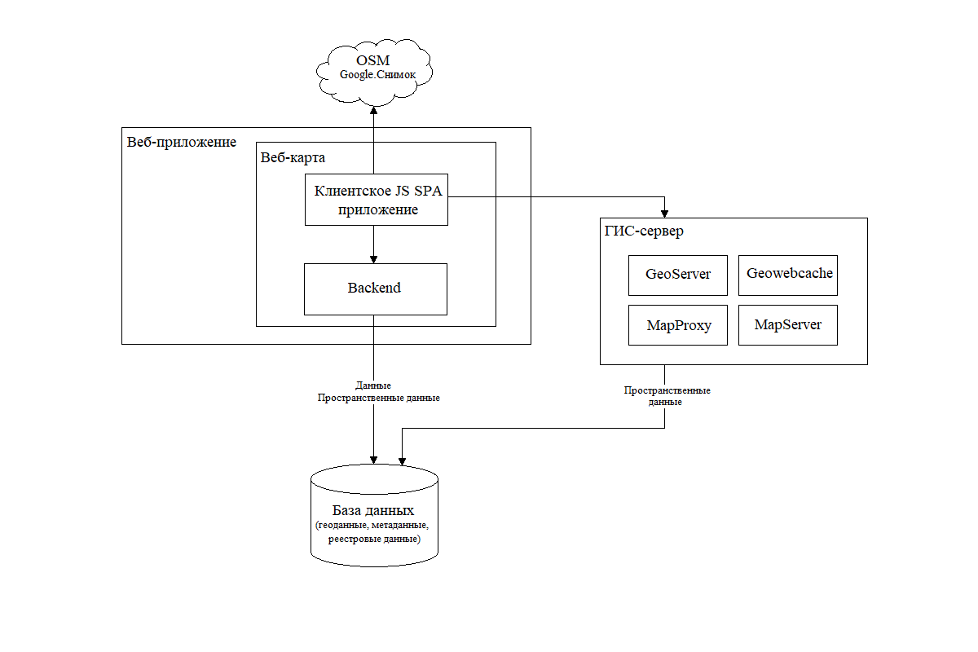

Рисунок 1 – Архитектура Скайори ГИС

Элементы архитектуры:

* веб-приложение состоит из клиентской и бэкенд частей;
* база данных хранит данные Системы;
* ГИС-сервер – сервер публикации геоданных.

Общая схема работы:

1. Пользователь взаимодействует с клиентской частью веб-приложения.
2. Клиентская часть посылает запросы к бэкенду.
3. Бэкенд:

* работает с базой данных (чтение/запись данных);
* интегрируется с ГИС-серверами для получения картографической информации;
* использует внешние сервисы (OSM, Google.Снимки) для формирования подложки на карте.

1. ГИС-сервер формирует карту и возвращает её бэкенду.
2. Бэкенд отправляет результаты клиентской части.